**Многоугольники**

**Формула Пика:** *S* = *В* + *Г*/2 − 1,

где *В* — число узлов сетки внутри фигуры, *Г* — число узлов сетки на границе фигуры, включая вершины.

**1.**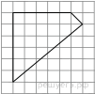

Площадь одной клетки равна 1. Найдите площадь фигуры, изображённой на рисунке.

**2.**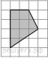Площадь одной клетки равна 1. Найдите площадь закрашенной фигуры.

**3.**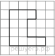На клетчатой бумаге с размером клетки 1x1 изображена фигура. Найдите её площадь.

**4.**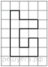

На клетчатой бумаге с размером клетки 1х1 изображена фигура. Найдите её площадь.

**5.**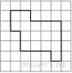

На клетчатой бумаге с размером клетки 1х1 изображена фигура. Найдите её площадь.